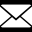
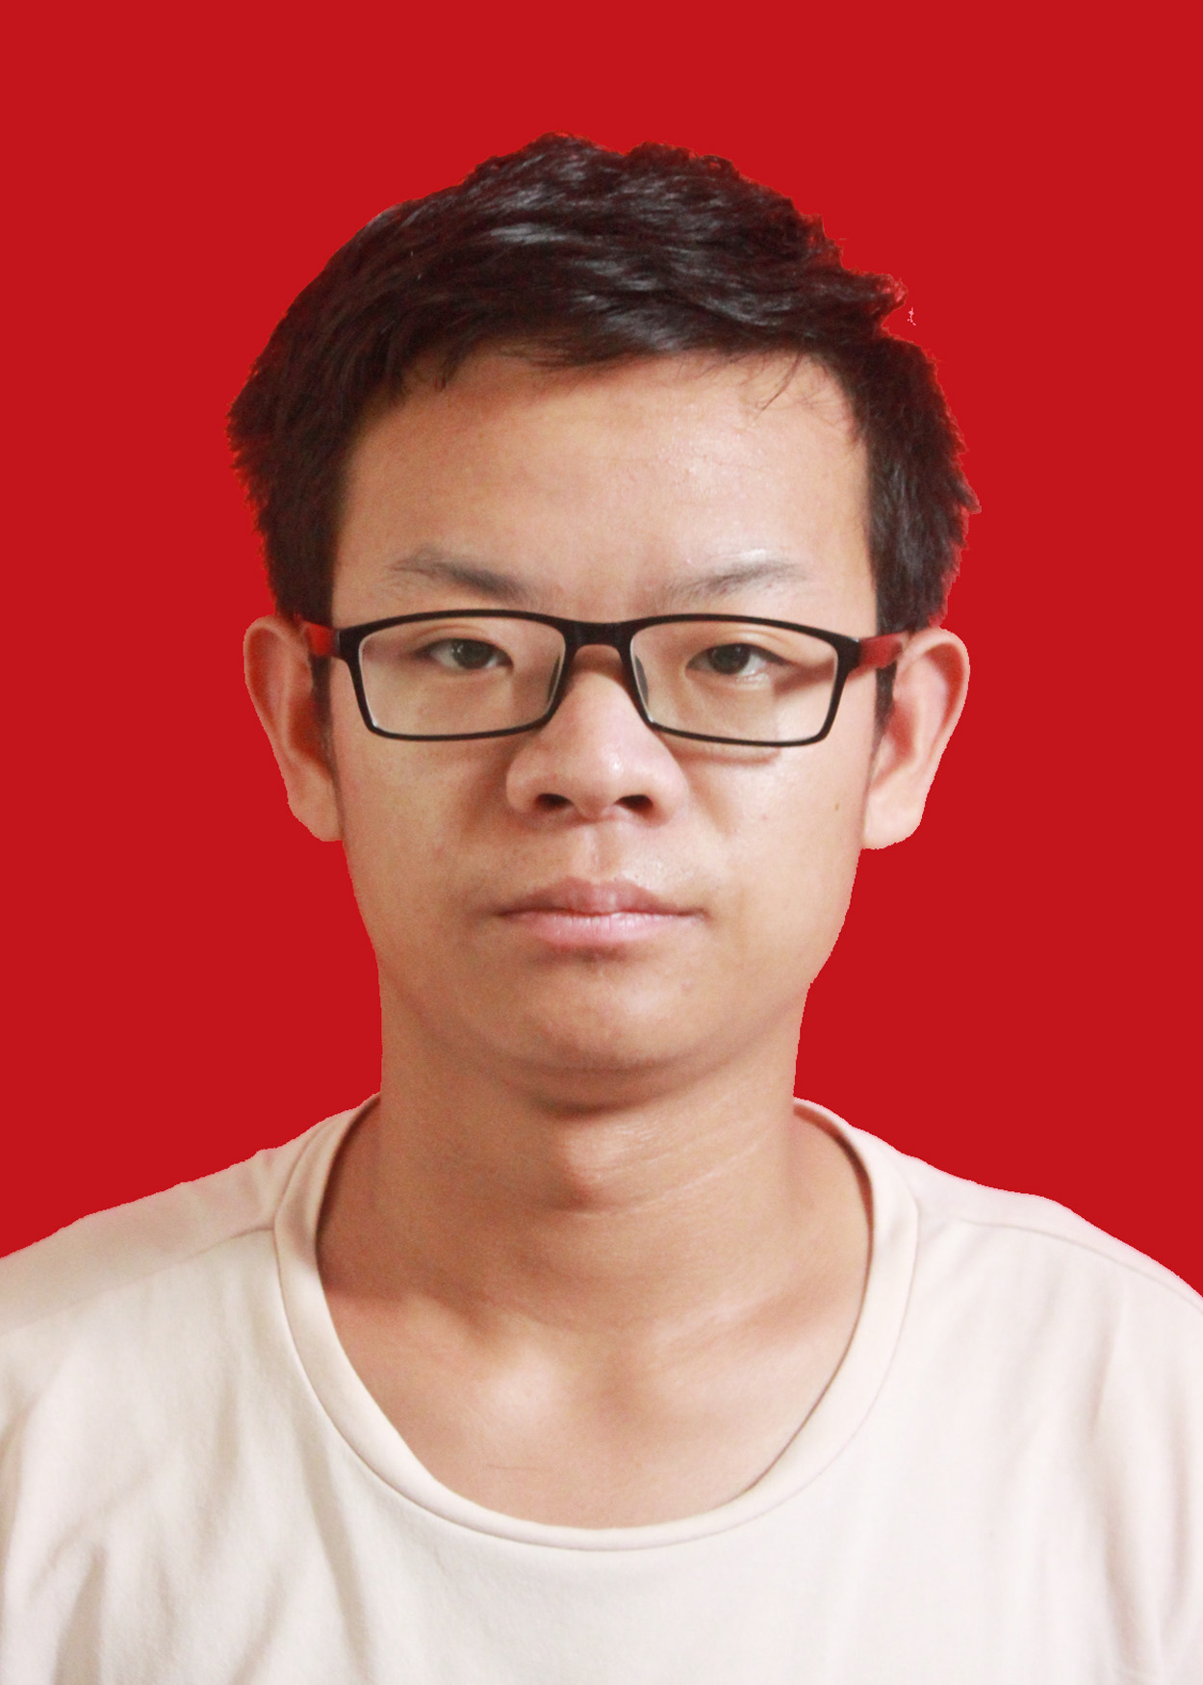
姓 名：李 永 辉 学 历：本 科
性 别：男 专 业：计算机科学与技术

18700575796
yonghuilee.cn@gmail.com
Github: https://github.com/NorthWardTop

教 育 背 景
西安石油大学
计算机科学与技术
2016 - 2020
本科
- 2018年全国大学生数学建模竞赛省赛 二等奖
- 第十届蓝桥杯大赛软件类C/C++程序设计省赛 三等奖
- “互联网+”大赛<物联网编程语言 ”hur”>校赛主赛道 三等奖
获 得 技 能
- 熟练掌握C/C++, 了解Python
- 熟悉linux多线程进程开发/了解字符设备驱动模型
- 熟悉ARM Cortex A系列芯片,了解Verilog HDL
- 了解linux系统,注释0.11内核
- 熟悉Qt开发, 熟悉网络编程
- 熟练gcc gdb make等工具
获 奖 情 况
工 作 经 历
求职意向: 嵌入式Linux软件工程师
湖南潭州教育网络科技有限公司 C/C++研究院 2017.2 - 2018.5
C/C++助教答疑老师 负责学员线上答疑,批改作业,给主讲老师汇报作业情况

北京神州绿盟信息安全科技股份有限公司 RCM技术部 2019.5– 至今
Linux C研发工程师(实习) 负责微docker蜜罐研发, 网络嗅探程序, 注入程序和hook研发
项 目 经 验
- 项目名称: Linux 高并发线程池服务器
- 开发环境: Ubuntu 16.04+vscode+lpthread+(make gcc gdb)
- 项目地址: https://github.com/NorthWardTop/thread-pool
- 描 述: 主线程(负责各管理线程创建)创建线程管理线程(负责未分配的任务投递给空闲线程), 线程监控线程(负责log输出, 线程数量控制), 任务管理线程(负责client任务接受和连接, 并创建新task传递conn_fd)
- 获得经验: 熟练掌握线程并发控制, 条件阻塞和互斥锁的配合使用, 学会了模块化程序设计方法和面向对象的设计方法


项 目 经 验2
- 项目名称: 基于S5P 6818 KEY & LED & ADC驱动程序设计
- 开发环境: Ubuntu16.04+vs code+lpthread+(gcc+make+gdb)
- 项目地址: https://github.com/NorthWardTop/linux-driver-template
- 描 述: 对LED&KEY驱动, 应用层使用ioctl发送命令到内核层, 内核调用unlocked_ioctl函数指针, 对ADC驱动, 通过内存映射寄存器地址的方式操作寄存器, 通过copy_to_user向应用提供请求的寄存器数据
- 获得经验: 更加熟悉字符设备驱动模型, 熟练从寄存器->内核空间->应用空间数据通路, 熟练寄存器物理地址与内存虚拟地址的转化
从高三暑假借书自学完C语言大部分内容, 大一第一学期课余时间学完C语言全部内容, 大一下学期84分考过C语言二级, 也利用课余了解学习了一下Linux和shell, 开始拥有自己的第一个服务器和顶级域名(yonghuilee.cn, northward.top), 也写了第一个自己的贪吃蛇小游戏, 大二报网课开始学习C/C++ Linux 方面, 期间学习了C++的基本语法掌握了面向对象编程, 学习了C++泛型编程, STL(自己实现了vector内容),学习了MFC, Qt框架 也掌握了常用数据结构, 算法, 了解shell脚本语言和Makefile的编写以及交叉编译, 了解gcc的编译编译链接的过程, 也了解openwrt路由器系统, 基本学完linux应用层大部分知识, 开始了解linux 0.11内核源码, 最近看<<Linux 内核设计的艺术>>, 学习ARM字符设备驱动程序的开发

学 习 历 程
性 格 爱 好
- 我喜欢玩一些智能设备, 如智能路由器, 智能音箱, 因为控制起来他们让我觉得很开心. 原先8M的flash可能太小, 我买了一个16M的焊接上去, 我的路由器是mt7620A的CPU, 刷了自己编译的openwrt固件, 我喜欢我的东西自动化和智能化, 比如将校园网的认证客户端交叉编译并移植到路由器上设置为开机自启, 这样在校园的任何地方, 只要我给路由器插上网线, 就能上网
- 我喜欢健身, 健身能让自己大汗淋漓, 这样很痛快, 每天写代码的疲惫都能放下, 让自己的肌肉非常膨胀就像每天的生活如此充实一样, 偶尔也和朋友骑自行车野行
- 我有很强的代码洁癖, 对变量名命名, 模块化, 注释规则, 文档以及软件工程之类的规范特别尊重, 我很注重编码规则和代码质量, linux下我会修改代码到0 warning, 也很注重代码的性能, 就算我写代码很慢, 但是一定写出的都是高质量的性能最强的代码, 我认为写代码最难的就是标识符命名 # _ #

